连云港市赣榆区司法局

赣司通〔2024〕18号

关于参加“学习贯彻习近平法治思想 强化行政执法能力建设专题培训班”通知

# 各相关执法单位：

为全面贯彻落实党的二十大精神，深入学习贯彻习近平法治思想，进一步提升行政执法人员能力水平，全面推进严格规范公正文明执法，中央组织部、中央依法治国办、司法部定于2024年5月15日至17日举办“学习贯彻习近平法治思想 强化行政执法能力建设专题培训班”，现将有关事项通知如下：

一、培训主题

学习贯彻习近平法治思想，认真落实党中央关于全面依法治国的重要决策部署，强化行政执法和行政执法监督能力建设，推进严格规范公正文明执法、切实提高行政执法质效，为推进法治政府建设、促进经济社会高质量发展提供有力支撑。

二、培训时间

2024年5月15日（周三）至2024年5月17日（周五），共3天。参加培训人员须于5月15日（周三）上午8：45前进场并按序就坐。

1. 培训对象

全区各相关执法单位负责行政执法、执法监督及相关工作的分管领导或业务负责同志2名。

四、培训方式

**1.本次培训采取视频会议方式进行，参加人员统一在赣榆区徐福东路19号赣榆区司法局西辅楼2楼参加培训。**

2.集中培训结束后，各执法单位可以根据实际情况组织行政执法骨干和法制审核人员，登录“法治教育网”（手机端通过扫描附件3中的二维码登录，电脑端通过http://sifa.zhifa315.com网址登录）回看培训视频进行自学。平台开放时间为5月30日至6月30日。

五、有关要求

请参加培训人员按时按点参加，勿迟到早退，培训过程中不得对培训进行录音、拍照、摄像，不得通过互联网、手机、微信等发布有关信息，培训情况纳入区高质量发展综合考评法治建设考核内容。请于5月14日上午下班前将参加培训人员名单统计表（附件1）报区司法局行政执法协调监督科邮箱：gysfjxzzf@163.com。

联系人：汪海洋、赵清，电话：86035176。

附件：1.参加培训人员名单统计表

2.培训视频回看二维码

3.参加培训行政执法单位名单

赣榆区司法局

2024年5月13日

附件1

参加培训人员名单统计表

|  |  |  |  |  |
| --- | --- | --- | --- | --- |
| 序号 | 姓名 | 单位 | 职务 | 联系方式 |
|  |  |  |  |  |
|  |  |  |  |  |

附件2

培训视频回看二维码

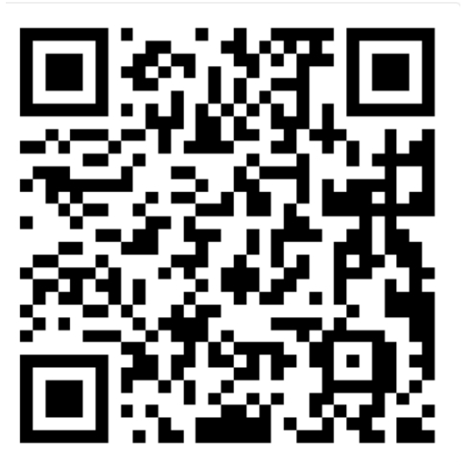

附件3

参加培训行政执法单位名单

区委办（保密局、档案局）、宣传部（新闻出版局）、统战部（民宗局）、编办、发改委、教育局、科技局、工信局、民政局、财政局、人社局、自然资源局、住建局、城管局、交通局、水利局、农业农村局、商务局、文体广旅局、卫健委、退役军人事务局、应急管理局、审计局、数据局、市场监管局、统计局、医保局、司法局；

税务局、生态环境局、烟草专卖局、消防救援大队。